Podpora polytechnického vzdělávání, matematické a čtenářské gramotnosti v Jihomoravském kraji

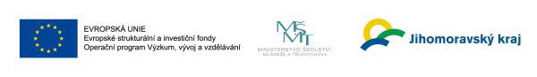

Poděkování účastníkům konference projektu PolyGram

Vážené kolegyně, vážení kolegové,
dovolte, abych vám všem ještě jednou poděkovala za účast na úvodní konferenci projektu Polygram, jehož je naše škola partnerem.

Pokud vás nabízené aktivity zaujaly, uvádím důležité kontakty:
- Koordinátor aktivit pro ZŠ v Hodoníně:
Mgr. Petr Schmid (schmid@issho.cz, tel.: 702 279 636)
- Koordinátor aktivit pro ZŠ mimo Hodonín:
Tomáš Synek (info@ohkhodonin.cz, tel.: 724 613 020)

Věřím, že tímto začíná nová kapitola naší úspěšné spolupráce.

S přátelským pozdravem

Mgr. Eva Schmidová
ředitelka školy

Máte zájem o více informací k projektu?
Máte zájem obohatit vzdělávání žáků Vaší základní školy a chcete využít projektové možnosti „Sdílení odborných učeben“?

Volejte od 8:00 do 16:30 hod na výše uvedená čísla nebo na telefonní číslo 603 954 854, rádi odpovíme na Vaše dotazy.

